Delikatne mięso z pasternakiem, komosą ryżową czy może dynią?
Odkryj 4 nowe posiłki BoboVita Bio ze składnikami w 100% z certyfikowanych upraw i hodowli ekologicznych
Bycie eko w różnych aspektach codziennego życia to kwestia, która dla współczesnych rodziców staje się coraz bardziej istotna. Dla siebie i dla rodziny wybierają oni produkty, które powstają z poszanowaniem środowiska naturalnego. Właśnie dlatego – w trosce o przyszłość najmłodszych pokoleń – marka BoboVita stworzyła linię produktów ze składnikami pochodzącymi z certyfikowanych ekologicznych upraw i hodowli. Teraz w odpowiedzi na oczekiwania opiekunów do oferty BoboVita Bio dołączają 4 naprawdę smakowite nowości. Poznaj to, co dobre dla dziecka i dobre dla planety.
Nowości BoboVita Bio to:
- 4 pyszne pełnowartościowe posiłki z delikatnym mięsem (indyk, kurczak, wołowina i cielęcina), wartościowymi warzywami – dynią, bakłażanem, pasternakiem czy brokułem, a także z komosą ryżową,
- unikalne receptury o pysznym smaku, które – tak jak inne produkty z linii BoboVita Bio – powstały z myślą o dobru planety – różnorodności biologicznej, kondycji gleby i źródłach wody,
- kompozycje, które zawierają odpowiedniej jakości i bezpieczne składniki, dopasowane do potrzeb niemowląt już po 6. miesiącu życia,
- starannie wyselekcjonowane warzywa, które pochodzą w 100 % z certyfikowanych ekologicznych upraw oraz mięso w 100 % z certyfikowanych ekologicznych hodowli, prowadzonych z najwyższą dbałością o środowisko i dobrostan zwierząt,
- produkty, które zgodnie z przepisami prawa dla tej kategorii są bez konserwantów, bez barwników i bez wzmacniaczy smaku.
Poznaj nowe posiłki BoboVita Bio
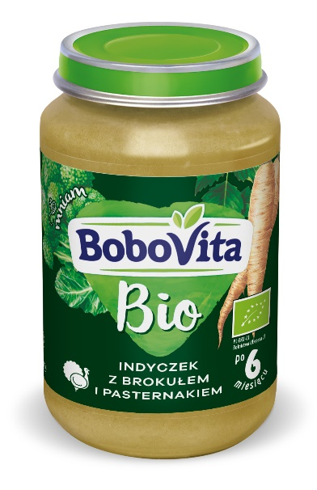  BoboVita Bio indyczek z brokułem i pasternakiem  po 6. miesiącu życia | 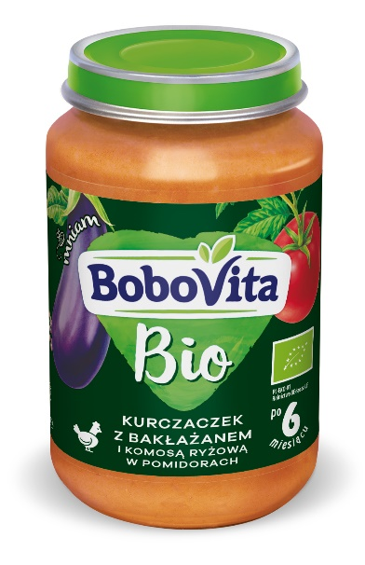  BoboVita Bio kurczaczek z bakłażanem i komosą ryżową w pomidorach  po 6. miesiącu życia
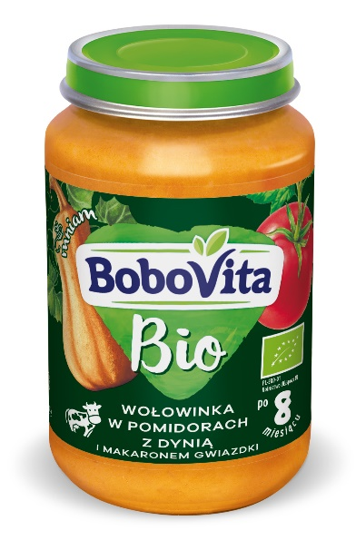  BoboVita Bio wołowinka w pomidorach  z dynią i makaronem gwiazdki  po 8. miesiącu życia | 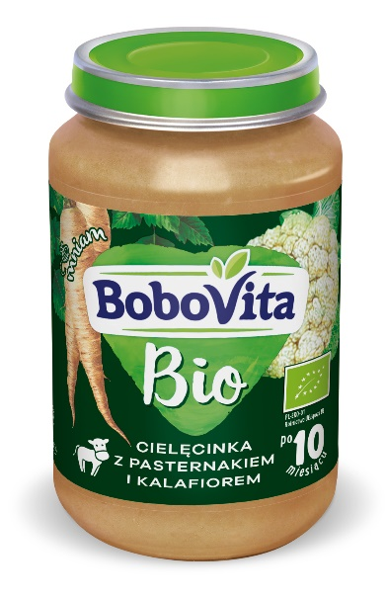  BoboVita Bio cielęcinka z pasternakiem i kalafiorkiem  po 10. miesiącu życia
Cena rekomendowana za opakowanie 190 g: ok. 5,99 zł.
Ważne informacje: Zaleca się kontynuację karmienia piersią podczas wprowadzania pokarmów uzupełniających. Karmienie piersią powinno trwać tak długo, jak jest to pożądane przez matkę i dziecko. Karmienie piersią jest najlepsze dla dziecka.
Więcej informacji o nowościach BoboVita Bio można znaleźć na www.bobovita.pl.

